

国泰新点软件股份有限公司
地址：张家港市杨舍镇江帆路8号(http://www.epoint.com.cn)

衡阳市公共资源交易中心
不见面开标大厅政府采购投标人
操作手册
目录

一、 系统前准备 2
1.1、 驱动安装说明 2
1.1.1、 安装驱动程序 2
1.2、 检测工具 5
1.2.1、 启动检测工具 5
1.2.2、 系统检测 5
1.2.3、 控件检测 5
1.2.4、 证书检测 6
1.2.5、 签章检测 6
1.3、 浏览器配置 8
1.3.1、 Internet选项 8
1.3.2、 关闭拦截工具 12
二、 登录 13
三、 等待开标 14
四、 签到 15
五、 查看投标人 15
六、 投标人解密 17
七、 唱标 18
八、 开标结束 18

一、系统前准备

驱动安装说明

安装驱动程序
1.1.1.1、双击安装程序，进入安装页面。
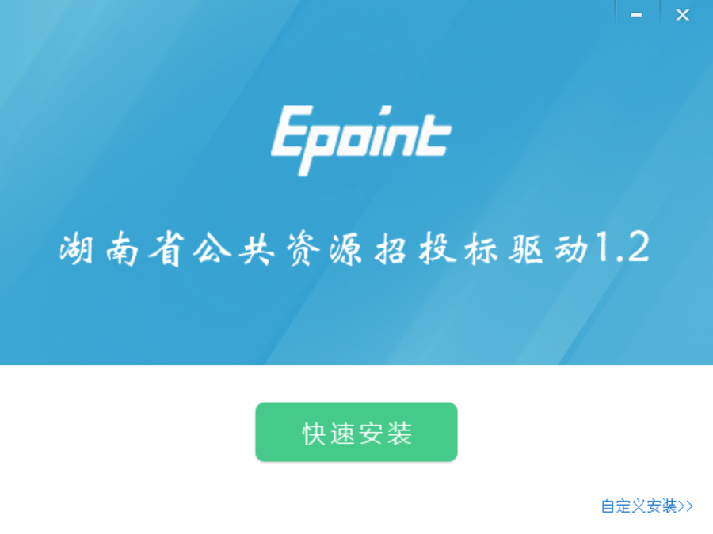
注：在安装驱动之前，请确保所有浏览器均已关闭。
1.1.1.2、点击“自定义安装”，打开安装目录位置。
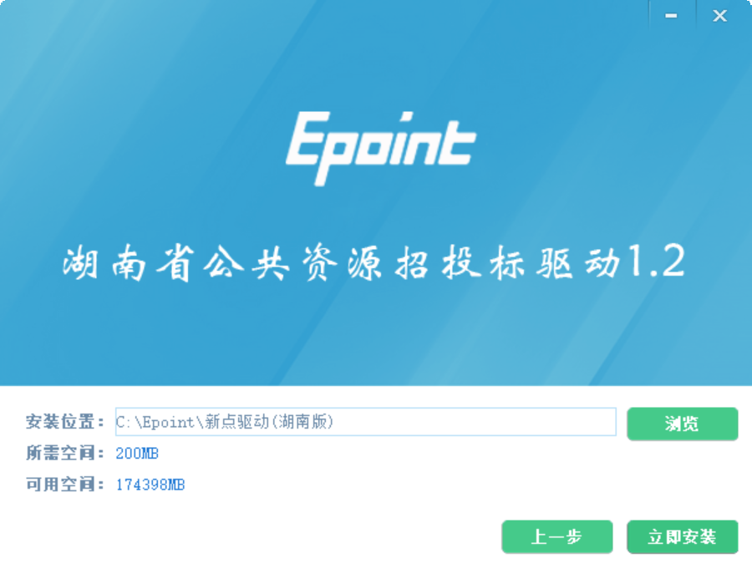
如果不点击“自定义安装”，点击“快速安装”按钮，则直接开始安装驱动，安装位置默认。
1.1.1.3、选择需要安装的目录，点击“立即安装”按钮，开始安装驱动。
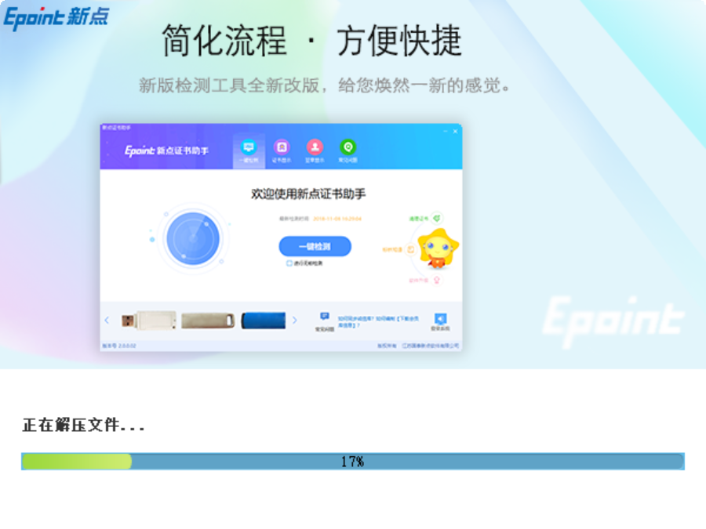
1.1.1.4、驱动安装完成后，单击打开完成界面。
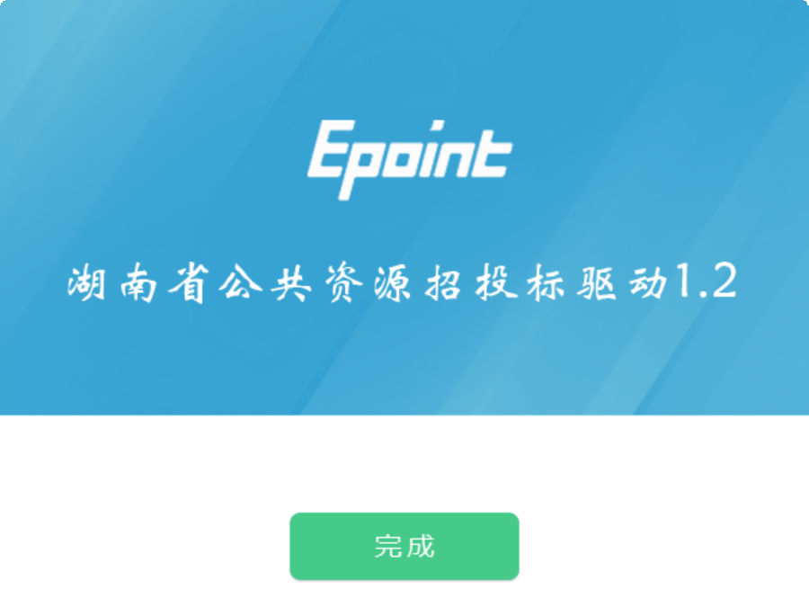
1.1.1.5、点击“完成”按钮，驱动安装成功。

检测工具

启动检测工具
用户可以点击桌面上的新点检测工具图标，启动检测工具。

系统检测
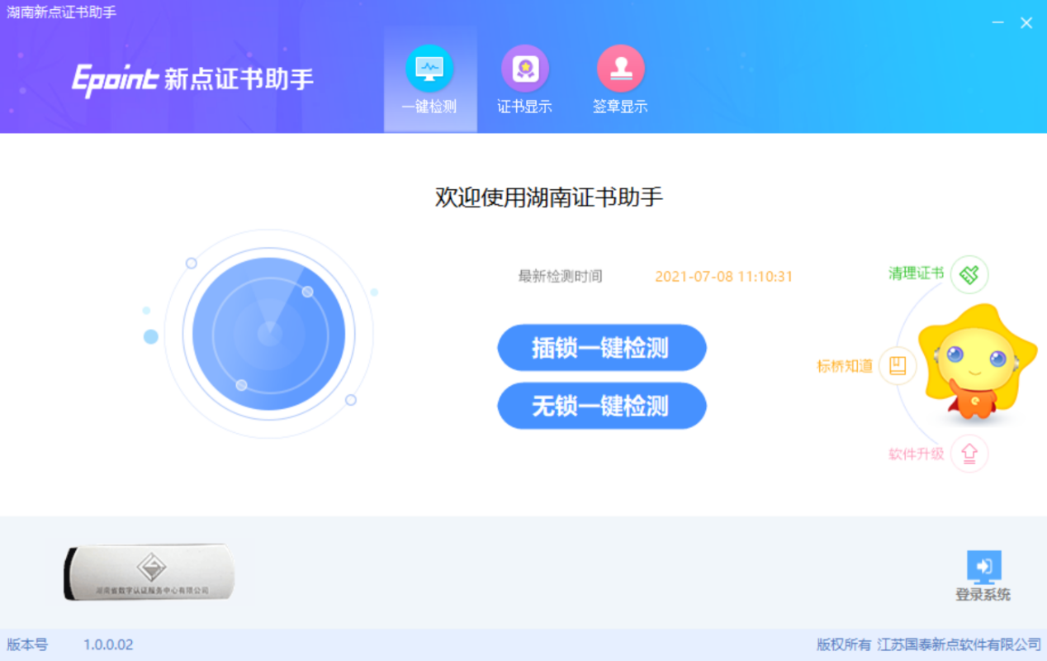
该页面主要是进行可信任站点的设置。
如果没有设置成功，请点击设置按钮即可。

控件检测
当前为证书Key驱动，需要把您的证书Key插好后才可以检测。
检测完后，页面项目均显示√，则系统所需控件均安装完毕。否则，需按“驱动安装说明”重新安装。

证书检测
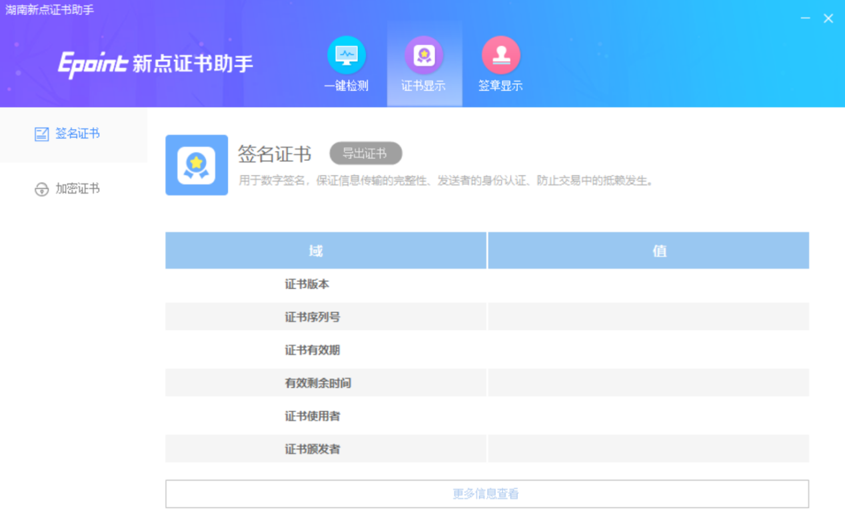
用户可以点击“立即检测”按钮，选择证书，点击“确定”按钮，输入口令，即可检测该证书Key是否可以正常使用。
如果“证书检测结果”中显示证书状态正常，则表示您的证书Key可以正常使用。 否则，请致电咨询CA办理机构。

签章检测
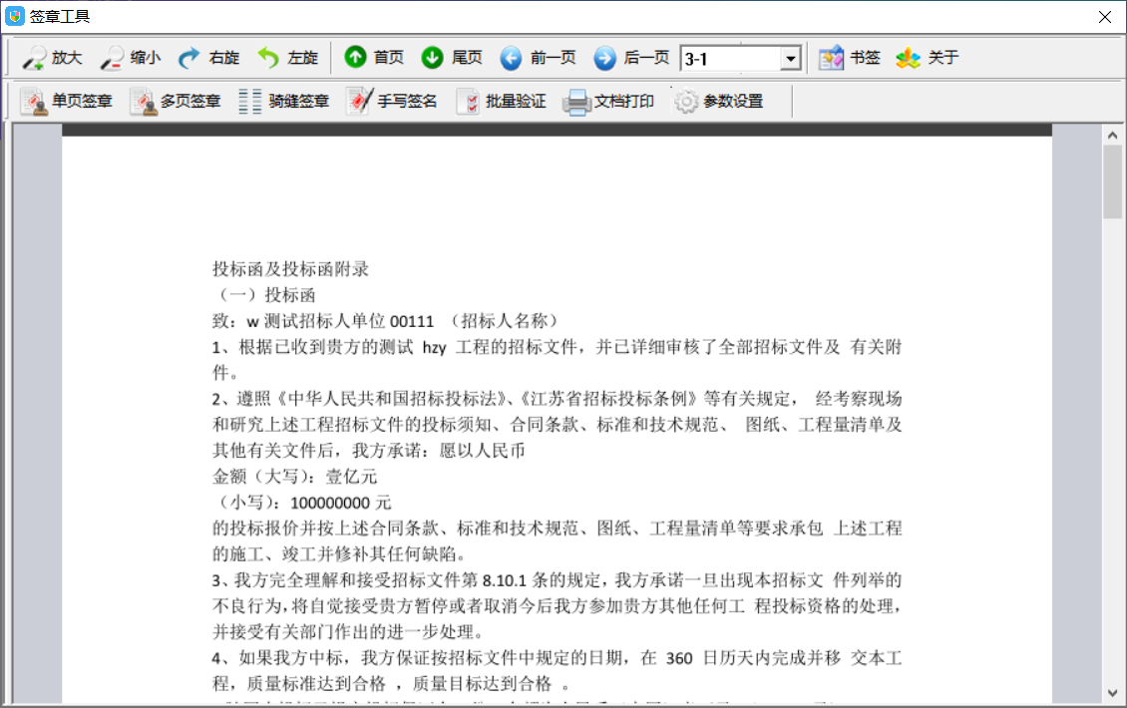
此页面是用于测试证书Key是否可以正常签章，请点击，在出现的窗口中选择签章的名称和签章的模式，并输入您的证书Key的密码，点击确定按钮。
如果能成功加盖电子印章，并且显示√，则证明您的证书Key可以正常使用。
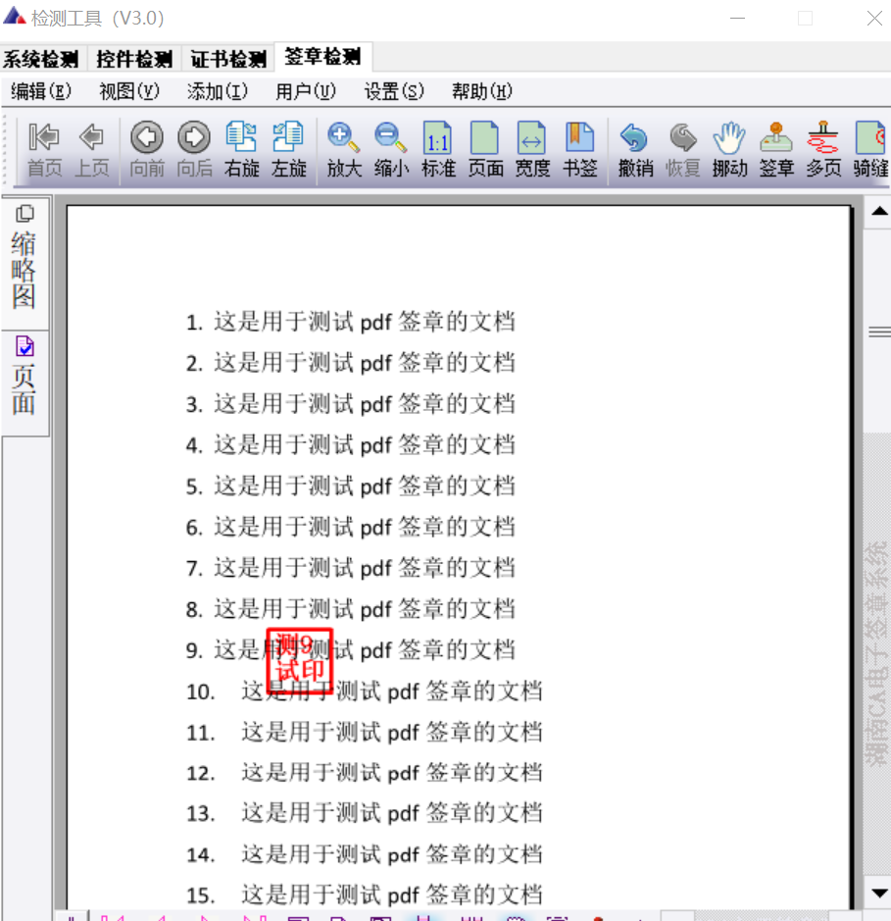
如果出现其他的提示，请致电咨询CA办理机构。

浏览器配置

Internet选项
为了保障系统插件能够正常工作，请按照以下步骤设置浏览器属性。
1.3.1.1、打开浏览器，在“工具”菜单点击“Internet选项”。
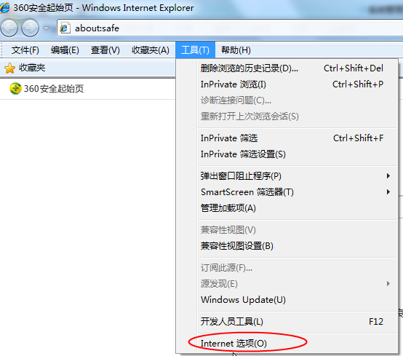
1.3.1.2、弹出对话框后，请选择“安全”选项，具体界面如下图：
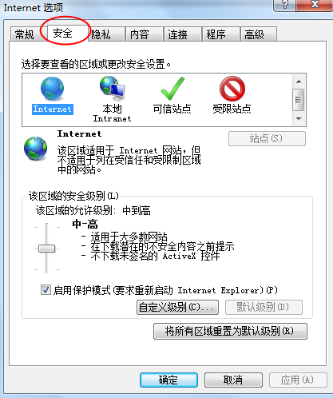
1.3.1.3、点击绿色的“受信任的站点”选项，弹出如下界面：
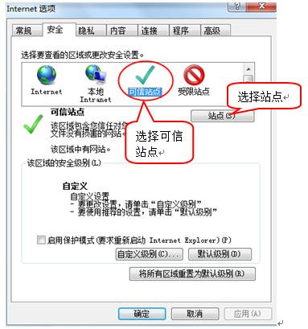
1.3.1.4、点击“站点” 按钮，出现如下对话框：
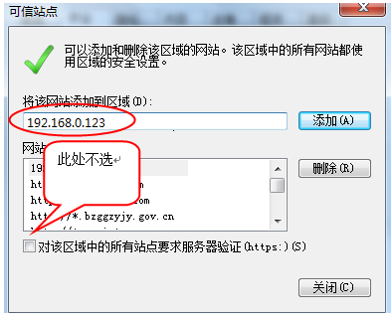
输入系统服务器的IP地址，格式例如：192.168.0.123，然后点击“添加”按钮完成添加，再按“关闭”按钮退出。
1.3.1.5、设置自定义安全级别，开放Activex访问权限：
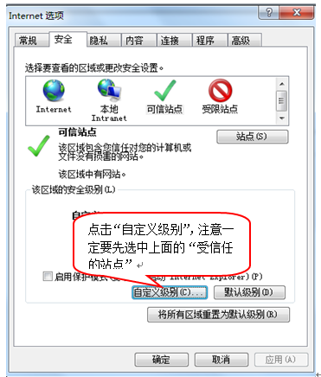
出现如下窗口，把其中的Activex控件和插件的设置全部改为启用。
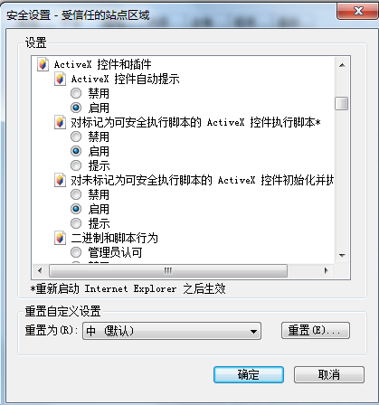
选择启用（共5个ActiveX）
文件下载设置：开放文件下载的权限，将其设置为启用。
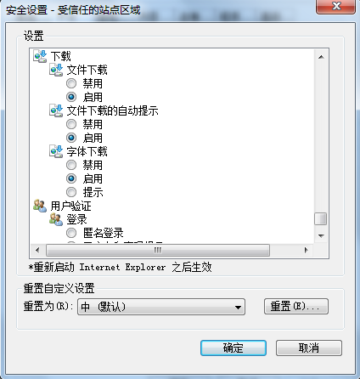

关闭拦截工具
上述操作完成后，如果系统中某些功能仍不能使用，请将拦截工具关闭再试用。比如：在windows工具栏中关闭弹出窗口阻止程序的操作。
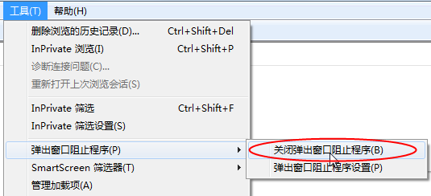

二、登录
- 访问衡阳市不见面开标大厅输入网址，进入不见面开标大厅页面，如下图：
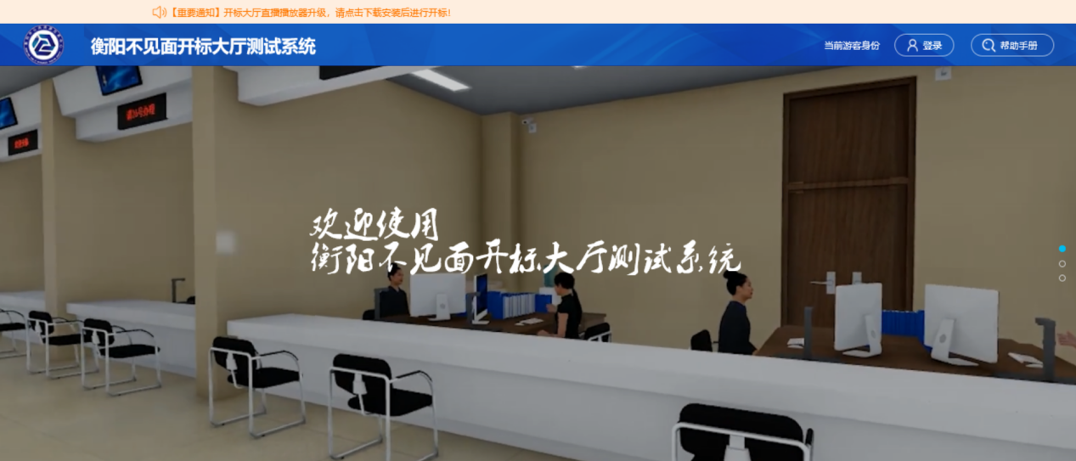
- 在衡阳市不见面开标大厅，点击右上方“登录”按钮，选择投标人身份，可使用CA锁或用户名账号登录，进入项目列表页面。如下图：
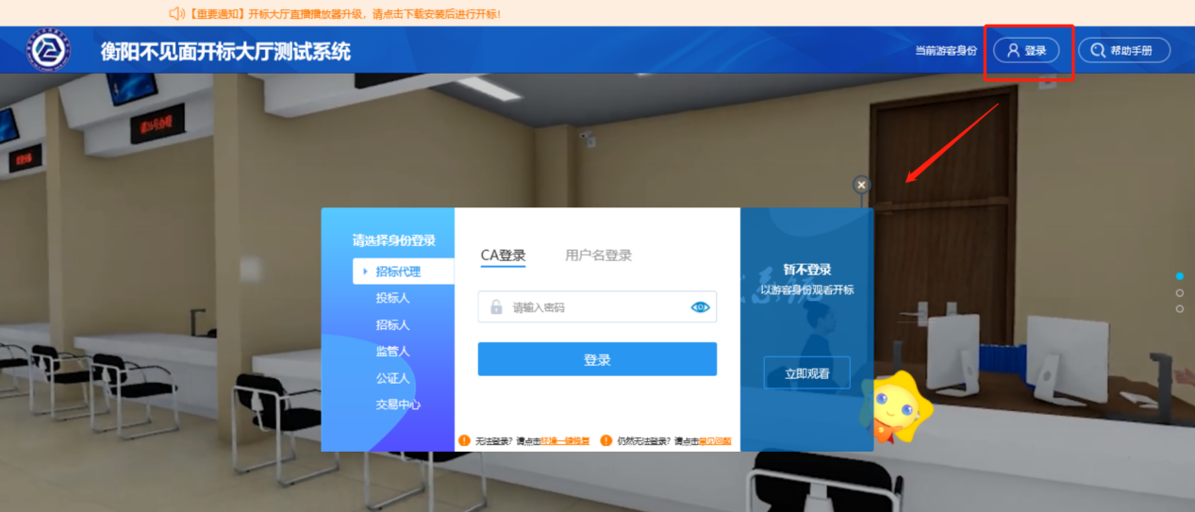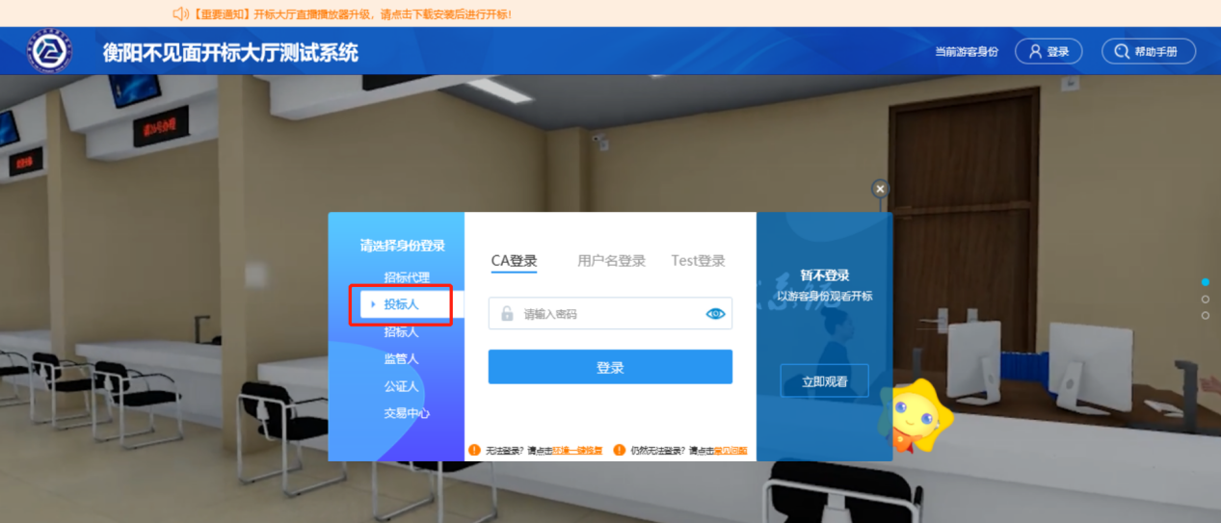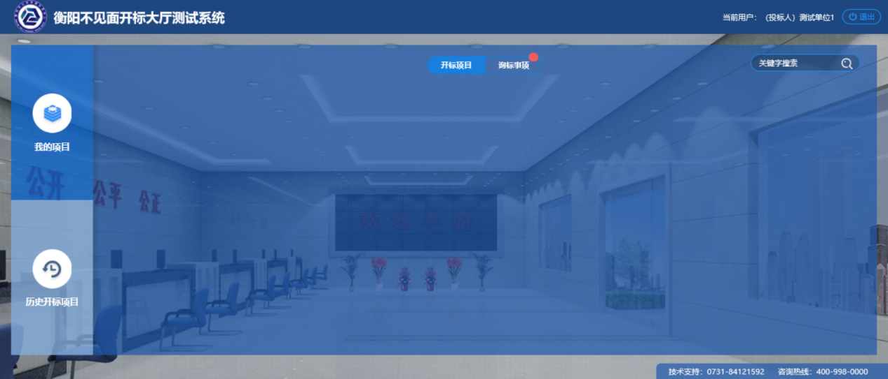

三、等待开标
- 进入项目列表页面，根据列表项目选择等待开标的项目，点击该项目进入。如下图：
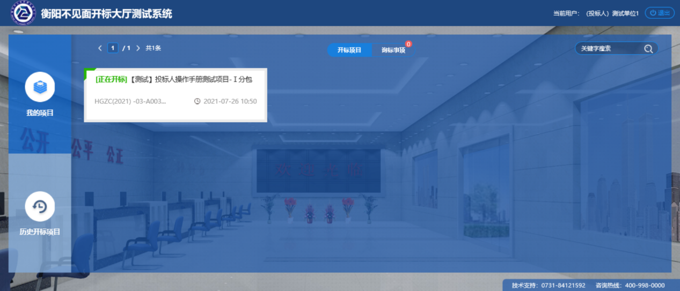
2、阅读开标流程，点击“我已阅读”。如下图：
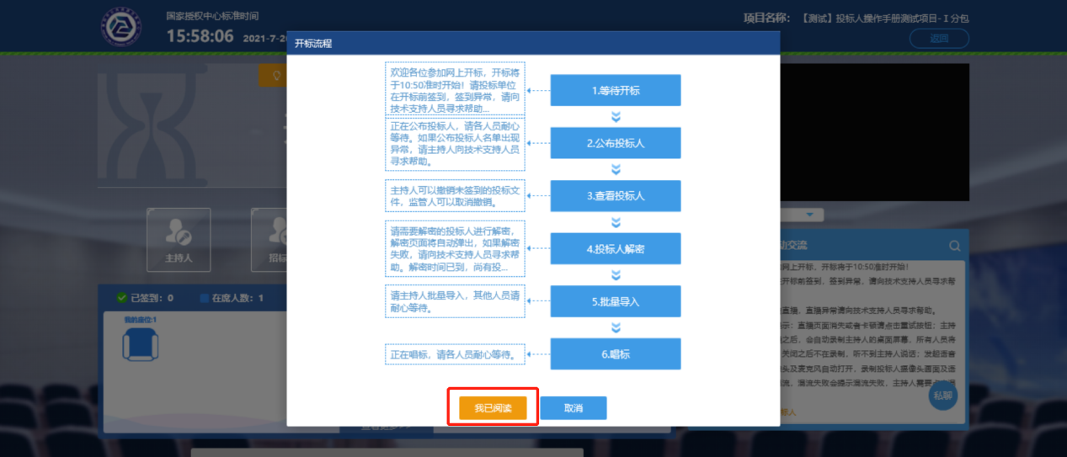

四、签到
1、在投标截止时间（开标时间）前进行签到操作，请点击“签到”按钮。如下图：
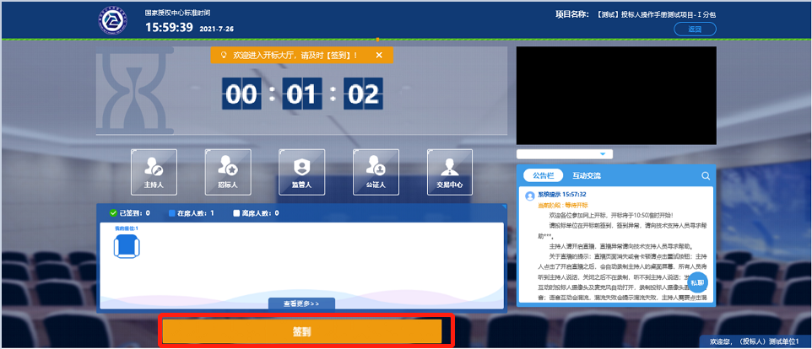

五、查看投标人
- 待采购代理机构公布投标人后，可看到所有投标人信息。点击“列表展示”按钮，查看投标人签到状态、文件递交状态、保证金交纳状态等信息。如下图：
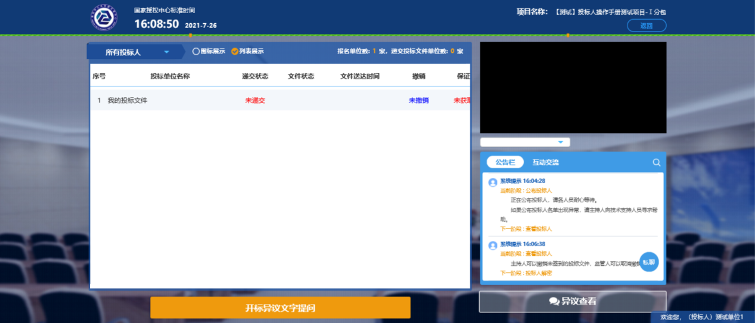
- 若对开标过程有异议，点击“开标异议文字提问”按钮，填写异议内容，点击“提交异议”按钮，等待采购代理机构回复。如下图：
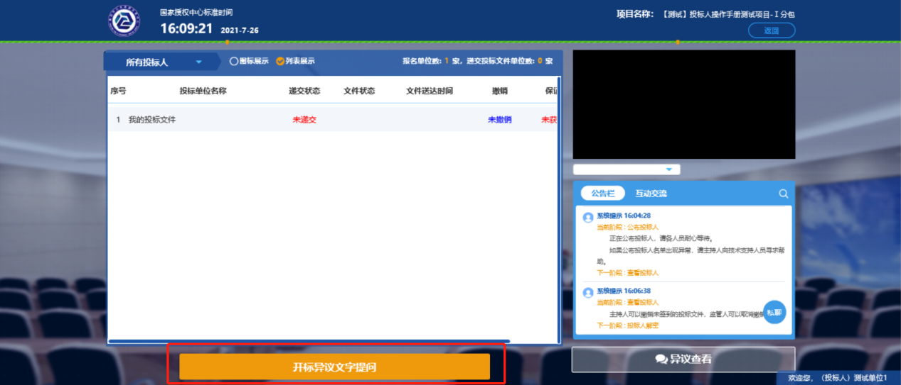
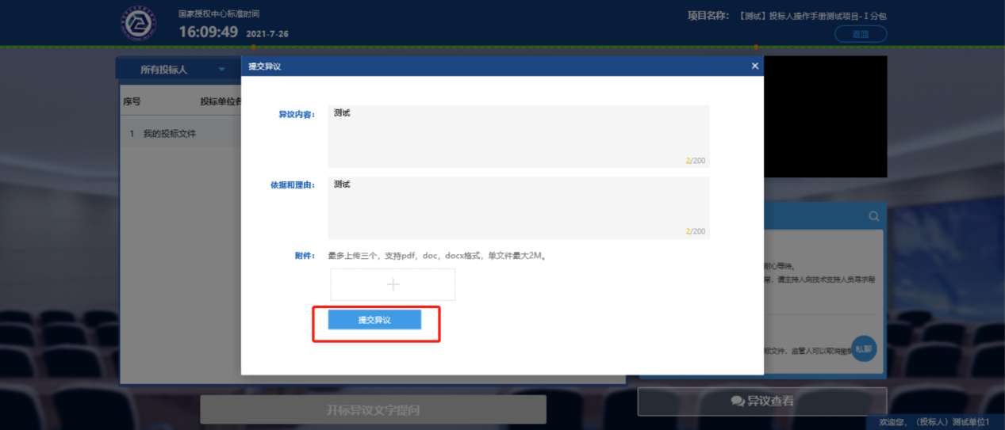
- 查看所提交的开标异议及异议回复：点击右侧“异议查看”进行查看。如下图：
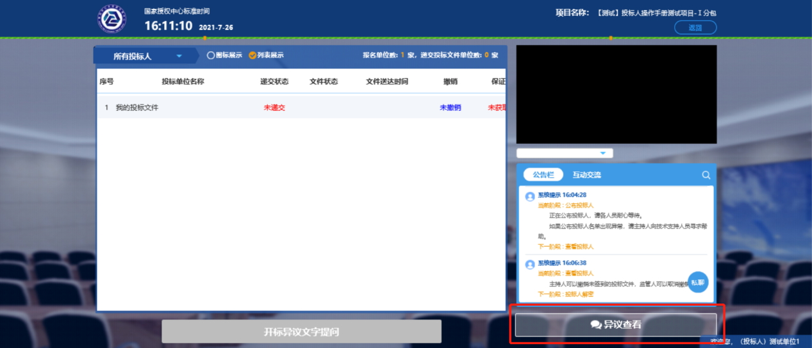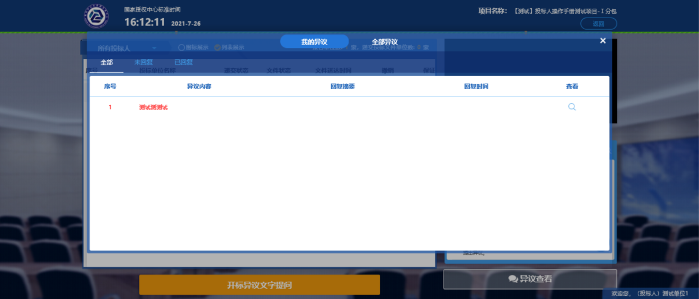

六、投标人解密
- 解密投标文件：在采购代理机构发出解密指令之时起20分钟内，插入CA锁进行解密。如下图：
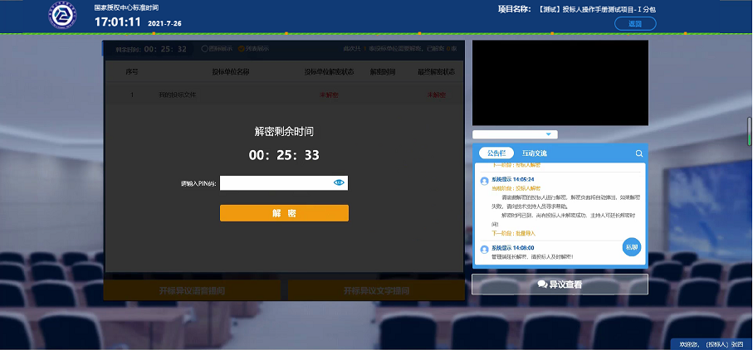
- 输入CA锁密码，点击“解密”按钮，完成解密操作。如下图：
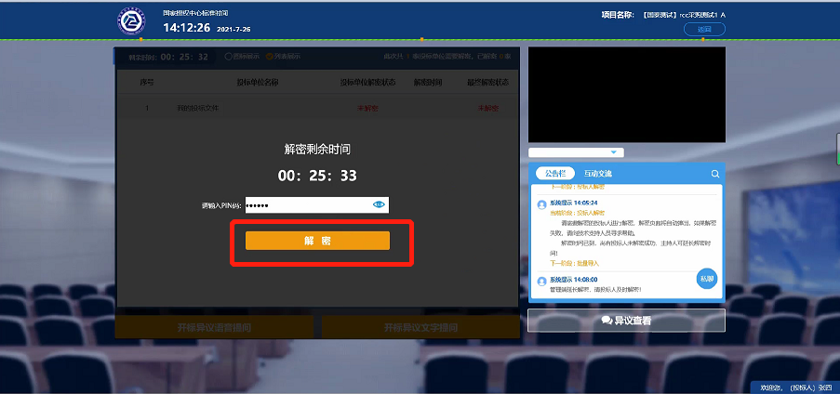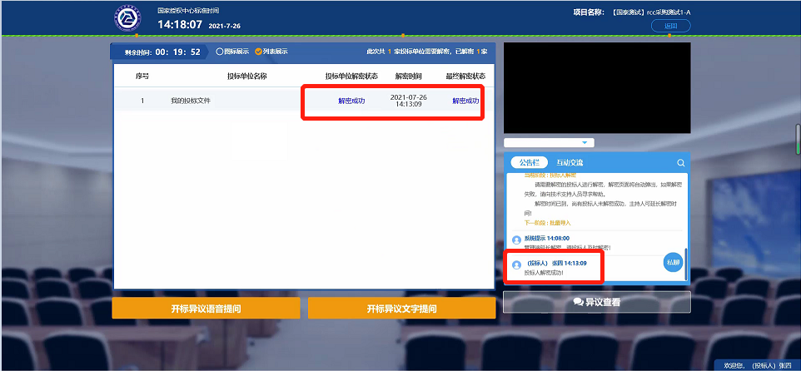
注：解密完成后若对解密有异议可点击“开标异议文字提问”；如解密失败，可致电咨询0734-8846545。

七、唱标
采购代理机构工作人员进行唱标操作，投标人可观看唱标直播。如下图：
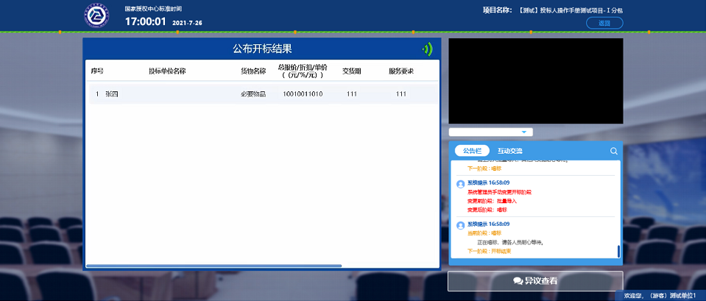

八、开标结束
开标结束后，投标人可查看开标记录表。如下图：
